**探究影响液体内部压强大小的因素（解析版）**

**一．实验：探究液体内部压强与哪些因素有关**

【实验目的】探究液体内部压强与哪些因素有关

【实验器材】U 形管压强计、大量筒、水、盐水等。

【实验步骤】

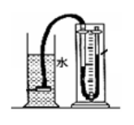

1.将金属盒放入水中一定深度，观察 U 形管液面高度差变大，这说明同种液体，深度越深，液体内部压强越大。

2.保持金属盒在水中的深度，改变金属盒的方向，观察 U 形管液面的高度差相同，这现象说明：同种液体，深度相同，液体内部向各个方向的压强都相等。

3.保持金属盒的深度不变，把水换成盐水，观察 U 形管液面高度差变化，可以探究液体内部的压强与液体密度（液体种类）的关系。同一深度，液体密度越大，液体内部压强越大。

【注意】

在调节金属盒的朝向和深度时，眼睛要注意观察 U 形管压强计两边液面的高度差的变化情况。

在研究液体内部压强与液体密度的关系时，要保持金属盒在不同液体中的深度相同。

**二．真题精练**

1.(2020年山东省青岛市中考真题)探究液体内部压强的特点：

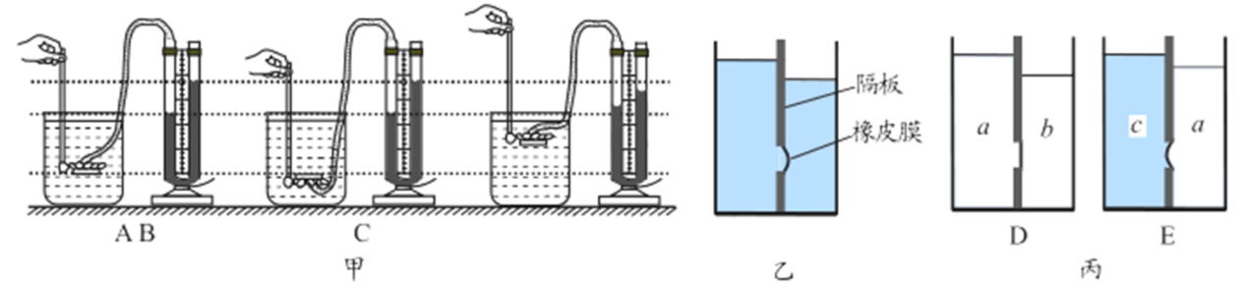

(1)用压强计和盛有水的容器进行实验，情形如图甲所示。比较A、B可知：在液体内部的同一深度，向______的压强都相等；比较A、C可知：液体内部压强的大小跟______有关。

(2)用如图乙所示的容器也可以探究液体内部的压强。容器中间用隔板分成互不相通的左右两部分，隔板上有一圆孔用薄橡皮膜封闭，橡皮膜两侧压强不同时其形状发生改变。用此容器进行的两次实验，情形如图丙的D、E所示由此可推断：a、b两种液体密度的大小关系是ρa______ρb，a、c两种液体密度的大小关系是ρa______ρc。

【答案】 (1). 各个方向 (2). 深度 (3). 小于 (4). 大于

【解析】

【详解】(1)[1]由图可知，AB两探头方向不同，而U型管的液面高度差相同，说明在液体内部的同一深度，液体向各个方向的压强都相等。

[2]由图可知，A中探头深度更深，U型管的液面高度差更大，说明在液体内部的压强随深度的增大而增大。

(2)[3][4]由图可知，皮膜两边压强相同，根据可得，b的液体密度更大。同理，a的密度大于c的密度。

2.(2020年辽宁省朝阳市中考真题)在“研究液体内部的压强”的实验中，小红选用液体压强计和两个透明圆柱状的容器，分别盛适量的水和盐水进行实验，操作过程如图甲所示。

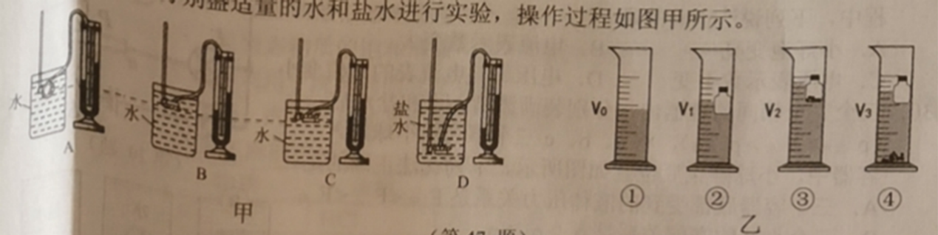

(1)“小红将压强计的探头插入水中后， 发现探头看上去变大了，这是因为容器和水的共同作用相当于_______，起到了放大的作用。

(2)通过比较A、 B、C三个图可以得出的结论是：在同种液体的内部，_____________。

(3)小红比较 C、D两个图得出液体压强和液体密度有关的结论，小明认为这样比较得出结论是不正确的，他的理由是：_______________。

(4)小明利用量筒和一个带胶塞的小瓶， 测量出矿石的密度，如图乙，实验过程如下：

①用量筒量取适量的水，读出体积为V0；

②将小瓶放入量筒内，小瓶漂浮在水面上，读出体积为V1；

③将适量的矿石放入小瓶中，再将小瓶放入量筒内，小瓶仍漂浮在水面上，读出体积为V2；

④将瓶内的矿石全部倒入水中，再将小瓶放入量筒内，读出体积为V3。

根据以上信息计算(水的密度用ρ水表示)：在图乙③中，小瓶和矿石受到的浮力F浮= __ ；矿石的密度表达式为ρ石=_____________。

【答案】 (1). 凸透镜 (2). 同一深度，液体向各个方向的压强相等 (3). 没有控制液体在同一深度 (4).  (5). 

【解析】

【详解】(1)[1]物体放在凸透镜的焦点内时，物体通过凸透镜成正立、放大的虚像，头插入水中后， 发现探头看上去变大了，这是因为容器和水的共同作用相当于凸透镜，起到了放大的作用。

(2)[2]由A、 B、C三个图可知，压强计的探头插入水中的深度相同，朝向不同，U形管液面的高度差相同，故可以得出的结论：同种液体的内部，在同一深度，液体向各个方向的压强相等。

(3)[3]探究液体压强和液体密度的关系时，要保持液体的深度相同，换用不同的液体做实验，C、D两图中液体的深度和密度都不同，故不能得出正确的结论。

(4)④[4][5]将小瓶放入量筒内，小瓶漂浮在水面上，小瓶受到的浮力等于小瓶的重力，即



矿石放入小瓶中，再将小瓶放入量筒内，小瓶仍漂浮在水面上，则小瓶和矿石受到的浮力等于它们的总重力，即



故矿石的重力为



矿石的体积为



由得矿石的密度为



3.(2020年江苏省南京市中考真题)小明和小华利用压强计、刻度尺和装有适量水的容器，探究液体内部压强与深度的关系，如图所示：

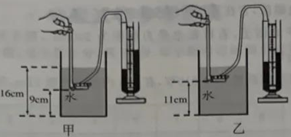

(1)图甲中金属盒在水中的深度为______cm；

(2)比较两图可知，液体内部压强随深度的增大而______；

(3)比较两图，小明认为：液体内部某处到容器底的距离越大，其压强越小。为研究此问题，小华在乙图中保持金属盒的位置不变，往容器内加水，当水面到容器底的距离L满足条件：______，对比甲图，可说明小明的观点是错误的。

【答案】 (1). 7 (2). 增大 (3). L≥18cm

【解析】

【详解】(1)[1]图甲中金属盒在水中的深度为

16cm-9cm=7cm

(2)[2]比较两图可知，液体的密度相同，深度越深，液体压强越大，可以得到液体内部压强随深度的增大而增大。

(3)[3]图甲中金属盒在水的深度是7cm，往容器内加水，此时金属盒在水的深度

h≥7cm

水面到容器底的距离

L≥11cm+7cm=18cm

此时金属盒受到的压强大于甲图中的压强，可说明小明的观点是错误的。

4.(2020年广东省广州市中考真题)小明想探究图甲中的膜被不同粗细的针(表)刚刺破时所受压强是否相等。A针对膜的压力F随时间变化，膜刚被刺破时，压力达到最大值，F-t图象如图乙所示。

|  |  |  |
| --- | --- | --- |
| 针的编号 | A | B |
| 针与膜接触面积/m2 |  |  |

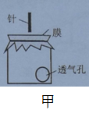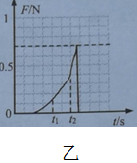

(1)膜刚被刺破时，A针对膜的压力FA为______N，压强为______Pa；

(2)t1至t2这段时间，A针对膜的压强是变大､变小还是不变______?

(3)B针刚刺破图甲中的膜时，测得针对膜压力为3.5N，此时B针对膜的压强为，则______(选填“>”“=”“<”)。

【答案】 (1). 0.7 (2).  (3). 变大 (4). =

【解析】

【详解】(1)[1]由图乙A针对膜的压力F随时间变化的图像可知，膜刚被刺破时，A针对膜的压力FA为0.7N。

[2]表格中已知A针与膜的接触面积，则A针对膜的压强



(3)[3]由图乙可知，在t1至t2这段时间内，A针对膜的压力在变大，但是受力面积不变，根据可知A针对膜的压强是变大。

(4)[4]表格中已知B针与膜的接触面积，则B针对膜的压强



则A、B针对膜的压强关系

=

5．(2020年江苏省扬州市中考真题)在“探究影响液体内部压强因素”活动中：

(1)如图甲，使用前用手指按压强计的橡皮膜，是为了检查实验装置的　 　。实验过程中通过U形管两侧液面的　 　来比较液体内部压强的大小。

(2)比较图乙中的A、B、C，可得出结论：同种液体，同一深度，　 　。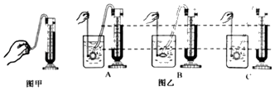

(3)在实验过程中发现，在同种液体的同深度处，使用不同的压强计时，U形管两侧液面的高度差不完全相同。

小明猜想可能是实验时U形管没有　 　放置；

小强则认为可能是U形管中初始液面没有在中间0刻度线。这种说法是　 　(填“正确”或“错误”)的；

小华认为可能与金属盒的橡皮膜安装时松紧有关。小华将砝码放在水平放置的金属盒橡皮膜上，改变橡皮膜的松紧程度，发现橡皮膜较紧时，U型管两侧液面的高度差较　 　。你认为U型管两侧液面的高度差还与橡皮膜的　 　有关。

【答案】(1)气密性；高度差；(2)液体向各个方向的压强相等；(3)竖直；错误；小；大小。

【解答】解：(1)为了能使实验顺利进行，使用前用手指按压强计的橡皮膜，是为了检查实验装置的气密性；根据转换法，如图甲所示压强计是通过U形管中两侧液面的高度差来反映压强大小；

(2)由图可知，三个图中金属盒距液面的距离相同时，只改变金属盒的方向，U形管两边液柱的高度差不变，因此同种液体，同一深度，液体向各个方向的压强相等；

(3)在“探究影响液体内部压强因素”实验中，需要将U型管竖直放置，这样测量结果更准确；

根据实验结论可知，同种液体同种深度，液体产生的压强是相同的，U形管中初始液面没有在中间0刻度线时，由于压强不变，所以U型管液面高度的变化不变；

改变橡皮膜的松紧程度，橡皮膜较紧时，橡皮膜越不容易发生形变，所以U型管两侧液面的高度差较小；

U型管两侧液面的高度差还与橡皮膜的大小有关。

故答案为：(1)气密性；高度差；(2)液体向各个方向的压强相等；(3)竖直；错误；小；大小。



**三．模拟演练**

1.(2020年江苏省南通市中考真题)学习小组用侧壁扎有小孔的长塑料瓶做“探究液体压强特点”的实验时，发现每次小孔中水的流量Q(单位时间内喷出水的体积)不同｡水的流量与哪些因素有关，大家提出以下猜想｡

猜想1∶与小孔的形状有关；

猜想2∶与小孔距水面的深度h有关；

猜想3∶与小孔的横截面积S有关；

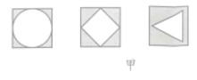

(1)为验证猜想1，他们在三个相同塑料瓶侧壁的同一位置各扎一个小孔，三孔形状如图甲所示，在小孔处安装阀门和流量计(测流量的仪器)。将瓶中均装满水，打开阀门，测出流量。此步骤存在的问题是_____｡

(2)肯定猜想1后，为探究猜想2，他们在同一塑料瓶的不同位置，分别开相同的圆孔进行实验∶

①下表是实验中测得的数据，请在图乙中描点作出流量Q与小孔深度的平方根的关系图线，表格中第3次流量Q=_____。

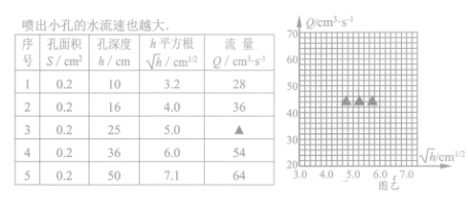

②进一步分析，他们认为深度影响流量的原因是深度越大，液体压强越_____，喷出小孔的水流速也越大。

(3)对于猜想3，大家认为是正确的。为进一步探究流量Q与小孔横截面积S之间的定量关系，老师画了图丙所示的水柱模型，其中v表示水从小孔流出的速度，l表示时间t内流出水柱的长度，S表示小孔的横截面积。

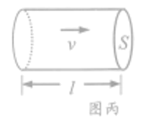

①根据流量定义并结合模型，推导流量Q与流速v､面积S的关系式∶Q=____；

②通常情况下，喷泉竖直向上喷出的水柱在上升阶段粗细并不均匀，则喷出水柱在空中上端较____ (选填“粗”或“细”)｡

【答案】 (1). 没有控制小孔的横截面积相同 (2). 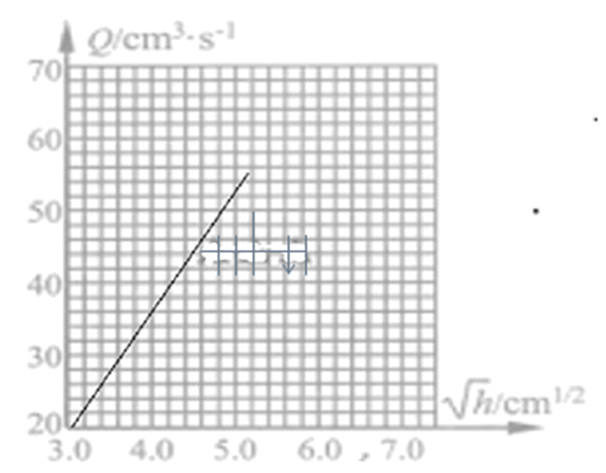，45 (3). 大 (4).  (5). 粗

【解析】

【详解】(1)[1]要探究水的流量与小孔的形状的关系，应控制小孔的大小相同，由图甲知三个小孔的大小不同，故此步骤存在的问题是没有控制小孔的横截面积相同。

(2)①[2]由表格中数据可得流量Q与小孔深度的平方根成正比，即



流量Q与小孔深度的平方根的关系图像如下图



根据图像可知，表格中第3次流量

。

②[3]由液体压强的特点知，液体深度越大，液体压强越大，喷出小孔的水流速也越大。

(3)[4]流量是表示单位时间内通过某一横截面的流体的体积，由图丙所示的水柱模型，水柱的长度l=vt，水柱体积为

V=Sl=Svt

则流量Q与流速v､面积S的关系式为



[5]任意横截面的流量相等，下端水柱速度较上端水柱的速度大，由Q=Sv，(S为水柱截面积，v为水柱中水的流速)可知，上端水柱截面积较大。

2.(2020年湖北省咸宁市中考真题)同学们利用压强计等装置“探究液体内部压强的规律”，进行了如下的操作。

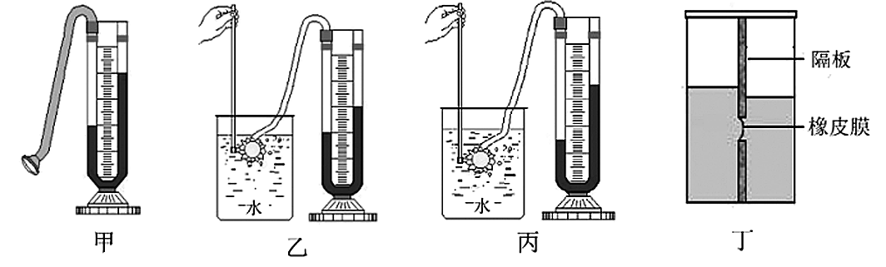

(1)在使用压强计前，发现U形管中两侧液面已有高度差(如图甲所示)，接下来的操作是____(选填字母)；

A．直接从U形管右侧中倒出适量液体 B．拆除胶管重新安装

(2)正确操作后，分析乙､丙两图的实验现象，初步得出的结论是：同种液体中，液体压强随液体深度的增加而____，因此拦河大坝要做成____的形状(选填“上窄下宽”或“上宽下窄”)；

(3)玲玲保持丙图中探头的位置不变，并向容器内加入适量的浓盐水，她发现U形管两侧液面的高度差又变大了，于是得出了“在同一深度，液体的密度越大，其内部的压强越大”的结论｡她的操作不可靠，原因是加入盐水后液面位置改变了，正确操作是应将探头适当____(选填“上移”或“下移”)；

(4)红红用丁装置测量未知液体的密度：在左侧加入适量的水，在右侧缓慢倒入待测液体，直到观察到橡皮膜相平，需要测量的物理量有____(多选)；

A．右侧待测液体到容器底的深度h1

B．右侧待测液体到橡皮膜中心的深度h2

C．左侧水到容器底的深度h3

D．左侧水到橡皮膜中心的深度h4

根据你选用的物理量推导出待测液体密度的表达式为____(用题中字母和表示)｡

【答案】 (1). B (2). 増大 (3). 上窄下宽 (4). 上移 (5). BD (6). 

【解析】

【详解】(1)[1]使用压强计前，发现U形管中两侧液面已有高度差，需要将软管取下，再重新安装，这样的话，U形管中两管上方的气体压强就是相等的，当橡皮膜没有受到压强时，U形管中的液面就是相平的。故选B。

(2)[2][3]由乙丙两图可知，橡皮膜的方向相同，深度不同，深度越大压强越大，可得出结论：同一液体，液体内部压强随深度的增加而增大，所以拦河大坝要做成上窄下宽的形状。

(3)[4]探究液体内部压强与液体密度的关系，则应保持深度不变，保持橡皮膜的位置不变，向容器内加入适量的浓盐水，液体深度增大了，没有控制液体的深度不变，应将探头适当上移，保持液体的深度不变。

(4)[5][6]在左侧加入适量的水，测量左侧水到橡皮膜中心的深度h4，在右侧缓慢倒入待测液体，直到观察到橡皮膜相平，测量右侧待测液体到橡皮膜中心的深度h2，橡皮膜变平可得

p水=p液体

ρ水gh4=ρgh2

ρ=

3.(2020年甘肃省天水市中考真题)在“探究液体压强的特点”实验中，小明进行了如下的猜想：

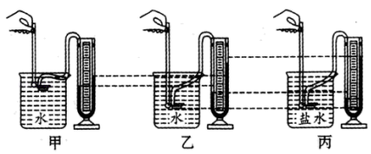

猜想一：液体内部压强大小可能与液体深度有关。

猜想二：液体内部压强大小可能与液体密度有关。

猜想三：液体内部压强大小可能与方向有关。

为了验证以上猜想，小明进行了如图所示的操作：

(1)实验过程中探头受到的液体压强大小是通过__反映的。

(2)为了验证猜想一，应选择__两组实验对比，可初步验证出猜想一是正确的。

(3)探究液体压强与液体密度的关系时，对比乙、丙两组实验，小明可得出的结论是：当液体深度相同时，液体的密度越大，液体的压强就越__。

【答案】 (1). 形管两边液面的高度差 (2). 甲、乙 (3). 大

【解析】

【详解】(1)[1]根据转换法，实验过程中探头受到的液体压强大小是通过形管两边液面的高度差反映的。

(2)[2]为了验证猜想一，即研究液体内部压强大小可能与液体深度有关，要控制液体密度相同，故应选择甲、乙两组实验对比，可初步验证出猜想一是正确的。

(3)[3]探究液体压强与液体密度的关系时，对比乙、丙两组实验，丙中形管两边液面的高度差大，小明可得出的结论是：当液体深度相同时，液体的密度越大，液体的压强就越大。

4.(2020年黑龙江省绥化市中考真题)某同学用下列器材探究“液体内部的压强”。

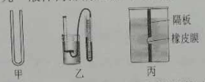

(1)他向图甲的U形管内注入适量的红墨水，红墨水静止时，U形管两侧液面高度______；

(2)图乙压强计通过U形管两侧液面的______来反映橡皮膜所受压强的大小，用手指按压橡皮膜发现U形管中的液面升降灵活，说明该装置______；(填“漏气”或“不漏气”)

(3)他把探头放入水面下6cm处，探头受到水的压强是______Pa；继续向下移动探头，会看到U形管两侧液面的高度差变大，说明液体内部的压强与液体的______有关；

(4)为了检验“液体内部的压强与液体密度有关”这一结论，他用图丙的装置，在容器的左右两侧分别装入深度相同的不同液体，看到橡皮膜向左侧凸起，则______侧液体的密度较大。(填“左”或“右”)

【答案】 (1). 相同或相等或相平 (2). 高度差 (3). 不漏气 (4). 600 (5). 深度 (6). 右

【解析】

【详解】(1)由图甲可知，向U形管内注入适量的红墨水，当管内的红墨水静止时，根据连通器原理，U形管左右两侧液面相平。

(2)[2]图乙压强计通过U形管两侧液面的高度差来反映橡皮膜所受压强的大小，液面的高度差越大，说明橡皮膜所受压强较大。

[3]用手指按压橡皮膜发现U形管中的液面升降灵活，说明该装置不漏气，如果装置漏气，挤压橡皮膜，U形管两边也不会出现高度差。

(3)[4]探头放入水面下6cm处，探头受到水的压强

p=ρgh=1×103kg/m3×10N/kg×0.06m=600Pa

[5]向下移动探头，看到U形管两侧液面的高度差变大，说明液体内部的压强与液体的深度有关，深度越深，压强越大。

(4)[6]相同深度，液体的密度越大，压强越大，在容器左右两部分分别装入深度相同的不同液体，橡皮膜向左侧凸起，说明橡皮膜右侧的液体压强较大，右侧液体的密度较大。

5.(2020年北京市中考真题)如图所示，用隔板将容器分成左、右两部分，隔板下部有一个圆孔用薄橡皮膜封闭。当在容器左、右两部分注入不同深度的水时(水面位置如图中虚线所示)，橡皮膜发生了形变，形变情况是向______侧凸起；产生这种现象的原因是______。

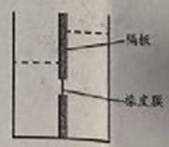

【答案】 (1). 左 (2). 见解析

【解析】

【详解】[1]由图可知，到橡皮膜位置右侧水的深度比左侧水的深度大，橡皮膜向左凸起。

[2]根据p=ρgh，因为水的密度相等，右侧水深度大，所以右侧水对橡皮膜的压强大，根据F=pS，因为受力面积相等，右侧水对橡皮膜的压强大，所以右侧水对橡皮膜的压力大，使得橡皮膜向左侧凸起。

6．在探究”影响液体内部压强大小的因素”的实验中

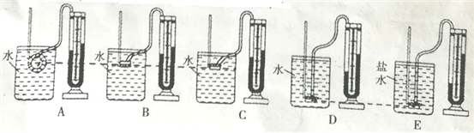

（1）实验中液体压强的大小变化是通过比较U形管两侧液面_______的变化，将探头放进盛水的容器中，探头的橡皮膜受到水的压强会_______(选填”内凹”或“外凸”)

（2）通过比较C、D两个图，可得到结论：同一种液体的压强随______的增加而增大

（3）通过比较D、E两个图，可得到结论：在深度相同时，液体的_______越大，压强越大

（4）通过比较A、B、C三个图，可得到结论：__________________________________。

【答案】 高度差 内凹 深度 密度 在同一液体，同一深度，液体向各个方向的压强相等

【解析】（1）实验中液体压强的大小变化是通过比较U形管两侧液面高度差的变化，将探头放进盛水的容器中，探头的橡皮膜受到水的压强会内凹；（2）C、D两个图中是同种液体，探头在液体中所处深度不同，两U型管的高度差不同，所以可得到结论：同一种液体的压强随深度的增加而增大；（3）D、E两个图中是不同液体，而探头在液体中所处的深度相同，但两U型管的高度差不同，所以可得到结论：在深度相同时，液体的密度越大，压强越大；（4）A、B、C三个图中所装的是同种液体，探头所处深度相同只是方向不同，两U型管的高度差相同，所以可得到结论：在同一液体，同一深度，液体向各个方向的压强相等。